7. Newsletter März 2017 | 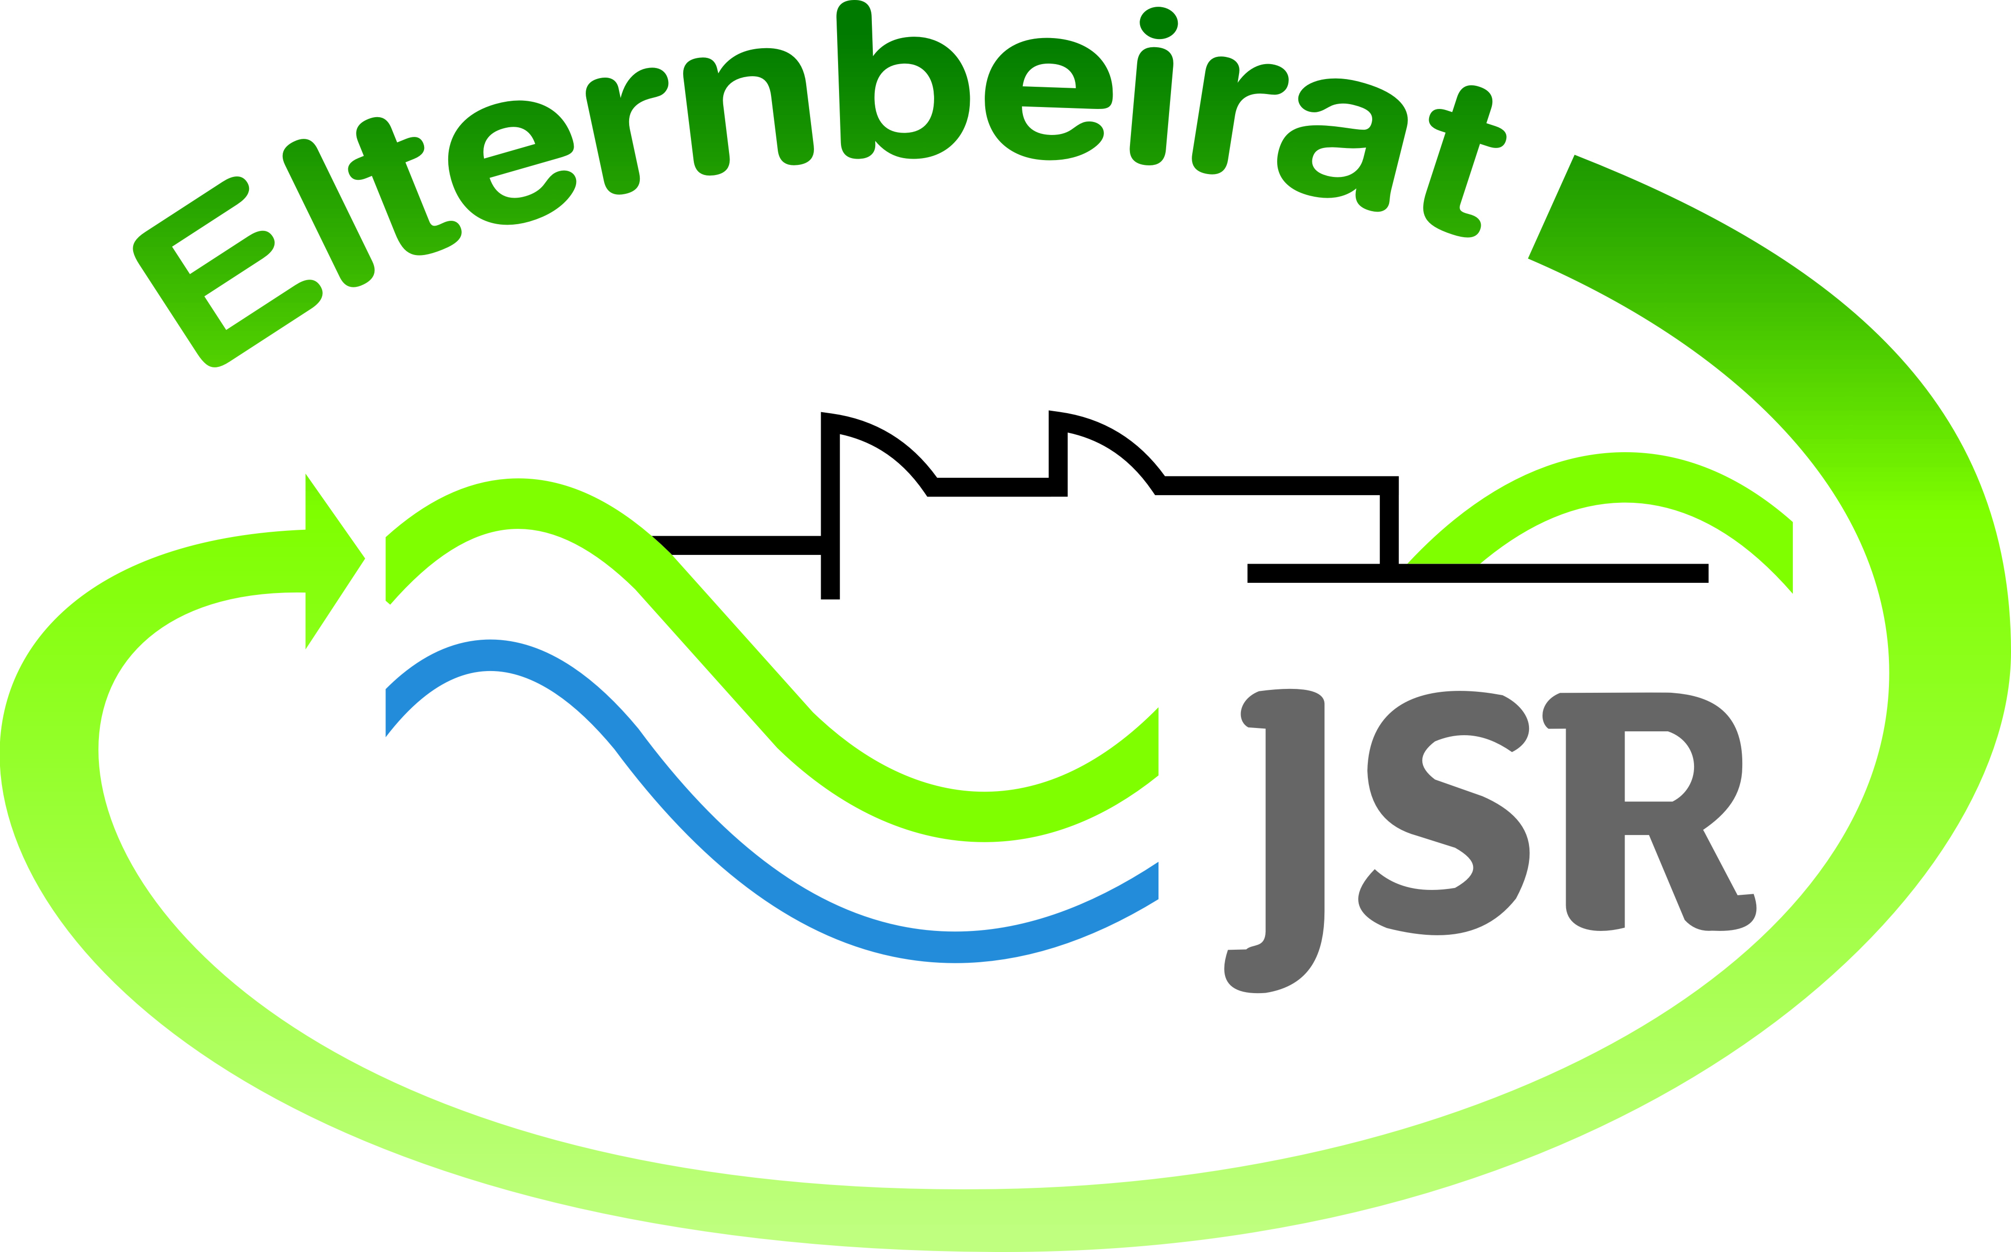

Termine/Veranstaltungen:

23.03.2017 Informationsveranstaltung für Eltern, Schülerinnen u
Schüler der 6. Jahrgangsstufe zum Thema Wahlpflichtfächergruppen.
28.03.2017 Elternsprechtag für alle Klassen
29./30./31.03. Osterfußballtunier
03.04. – 07.04. Betriebspraktikum der 9. Jahrgangsstufen

Liebe Eltern,
unser nächstes Elternbistro, das nach den Osterferien stattfinden wird, befasst sich noch einmal mit dem Thema „Berufsorientierung“. Unser Elternbeirat zeigt Ihnen auf, was im Bewerbungsverfahren zu beachten ist, welche Vorbereitungen für Einstellungsgespräche zu treffen sind und wie Sie Ihr Kind dabei unterstützen können. Auch wird hier ausführlich über die Notwendigkeit von Praktika gesprochen. Eine Einladung dazu folgt.

TIPPS von Eltern an Eltern:
Nehmen Sie zu dem Elternsprechabend am Dienstag, 28.03.2016, auch Ihr Kind mit. Ein Lehrer-Schüler-Eltern-Gespräch hat oftmals einen positiven Effekt und verbessert den Austausch zwischen den Gesprächspartnern.
Nutzen Sie zur Terminvereinbarung die Online-Buchung von ESIS.
Auch der Elternbeirat ist wieder in der Aula vertreten und freut sich auf Ihren Besuch. Wünsche, Fragen, Anregungen können Sie gerne an uns stellen.

Weitere Informationen zu verschiedenen Themen erhalten Sie auf unserer Homepageseite unter http://www.jsr-hersbruck.de/site/fam/eltern/index.html oder auch auf unserer Facebook-Seite unter https://www.facebook.com/Elternbeirat-der-JSR-Hersbruck-788140427979134/?ref=bookmarks

Dieser Newsletter erscheint einmal im Monat. Gerne können Sie uns Ihre Themenwünsche mitteilen.

gez. Andrea Nüßlein
Vorsitzende Elternbeirat JSR
eb-jsr@gmx.de

